# Rollstuhl, Behinderung, Paraplegiker, Verletzt

Kwartaalopdracht

*- Wiskunde-editie -*

Maak de wereld een beetje beter …

www.pixabay.com

**Brainstormkader**

Welk ander materiaal zou je kunnen verzamelen om geld in te zamelen voor een goed doel? Waar zou je het geld vandaan halen? Welk doel zou je steunen?

**→**

*Plastic afval, milieuvervuiling, een virus dat de hele wereld in spanning houdt – is er nog íets goeds op aarde? Kunnen we van dit alles nog iets goeds maken?*

In Griekenland verzamelen veel scholen, organisaties en gemeenten plastic deksels van melk, sap, water en flessen shampoo en wasmiddel. Ze verkopen deze verzamelde deksels aan industrieën die plastic gebruiken in hun productie. Met het verdiende geld kunnen ze bijvoorbeeld rolstoelen voor mensen in nood kopen. Voor één rolstoel is gemiddeld een ton deksels nodig.

**Schat de tijd die nodig is om een ton plastic deksels te verzamelen als alle leerlingen van jouw school hieraan meedoen.** Hoe lang zou het duren als alleen jij en je familie deksels verzamelen? Bedenk andere manier om dit doel binnen een redelijke tijd te bereiken.

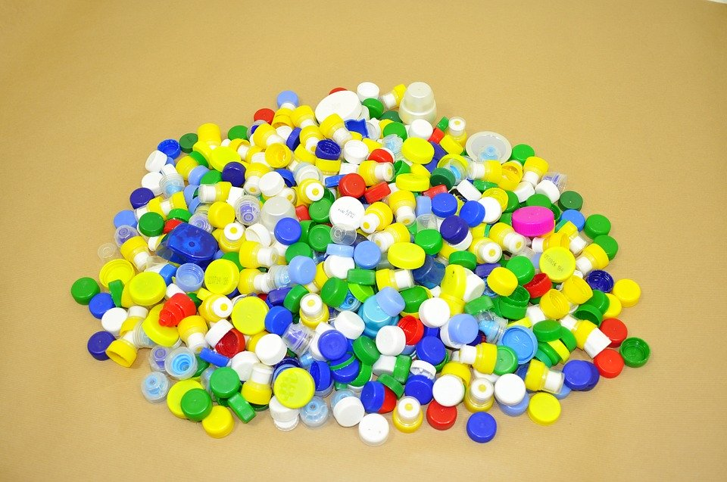

© Despina Potari, Katharina Flößer/International Centre for STEM Education (ICSE), 2019

CC-BY-NC-SA 4.0 Lizenz wird gewährt

www.pixabay.com

Wiens methode is het meest accuraat?

Richt je op het helder en begrijpelijk formuleren van je aanpak.

Geef ook aan waarop je je schattingen hebt gebaseerd.